SREDA, 22.4.2020
Veste kateri dan je danes? Danes praznuje naš planet Zemlja. Ta dan se po Zemlji zvrstijo številni dogodki povezani z varovanjem okolja. Tudi ti se danes spomni nanjo in poskrbi, da si prijazen z njo.
1. SPO – SKRB ZA OKOLJE
Včeraj si rešil/a kviz o tem, kako skrbiš za okolje. Verjamem, da imamo v razredu veliko EKO FAC.
Danes si oglej spodnje slike in ob vsaki povej ali prikazuje skrb za okolje ali uničevanje okolja.
Naloga:
- V zvezek napiši naslov SKRBIM ZA OKOLJE.
- Razmisli, kaj lahko ti storiš za čistejše okolje.
- Pod naslov zapiši kaj vse lahko storite ti in tvoji bližnji, da bo naše okolje bolj čisto. Začneš lahko s tem, kar lahko storiš že v svojem stanovanju, nato pa še zunaj. Lahko si pomagaš tudi z včerajšnjim kvizom.

- Če želiš si lahko ogledaš še kratek prispevek o Dnevu Zemlje na Infodromu. https://www.youtube.com/watch?v=d3B-TgHzBRw

2.MAT - ODŠTEVAMO enice BREZ PREHODA DO 100

Danes se boš naučil/a deseticam in enicam odštevati enice.

- Pozorno si oglej sliko in preberi besedilo.

V škatlah je 67 jajc. Kuharica je za palačinke porabila 5 jajc.
Koliko jajc je ostalo v škatlah?

67 - 5 = 62
V škatlah je ostalo 62 jajc.

- Pripravi barvice ter lego kocke.
Ena barvica pomeni 1 D
Ena lego kocka pomeni 1 E.
Skupaj postavi 3 barvice ter 5 modrih lego kock. Kaj se zgodi, če 3 kocke podariš prijatelju?
Kakšen račun lahko sestaviš?
3 D 5 E - 4 E= 3 D 1 E
35 - 4 = 31

Kaj ugotovimo?
Število desetic ostane enako, ker jih nismo nič dodali ali odvzeli.
Spremeni pa se število enic, ker smo 4 odvzeli.

Kako pa bi račun napisal v tem primeru?
Pravi odgovor je 46 - 3 = 43
Si tudi ti tako razmišljal/a?

- Vzemi stotični kvadrat.
- Prstek postavi na število 79, nato se prestavi za 4 polja v levo. Katero število dobiš?
- Prstek postavi na število 97, prestavi se za 4 polja v levo. Katero število si dobil/a tokrat?
- Še sam/a naredi nekaj podobnih vaj.

- V zvezek s kvadratki napiši Vaja

- Pod naslov nariši grafično ponazoritev ter napiši račun.

37 - 2 = 35

6. Prepiši in izračunaj naslednje račune.
5 - 2 = 3
25 - 2 = 23

6 - 3 =  56 - 3 = | 8 - 6 =  78 - 6 =
4 - 4 =  64 - 4 = | 2 - 1 =  32 - 1 =
9 - 5 =  99 - 5 = | 7 - 1 =  87 - 1 =

3. ŠPO - ŠPORTNI LOV NA ZAKLAD

LOV NA ZAKLAD SE ZAČNE NA TVOJI POSTELJI.
IZPOLNITI MORAŠ GIBALNE NALOGE V VSEH PROSTORIH V
STANOVANJU/HIŠI, VSAKIČ PA SE MORAŠ VMES VRNITI NA SVOJO
POSTELJO. ČE KAKŠNEGA PROSTORA NIMAŠ, NIČ HUDEGA. NALOGE
LAHKO OPRAVIŠ VEČKRAT.
NALOGA:
KOPALNICA: 8 MEDVEDJIH KORAKOV
SPALNICA: 6 RAČJIH KORAKOV (V ČEPU)
KUHINJA: 7 ŽABJIH POSKOKOV
HODNIK: 4 ČEBELJI KROGI
VHODNA VRATA: 5 VISOKIH ZAJČJIH POSKOKOV
DNEVNA SOBA: 10 RIBJIH ZAMAHOV
TVOJA POSTELJA: 0 GIBOV
ULEŽI SE IN UŽIVAJ.
ZASLUŽIL SI SVOJ ZAKLAD – ZDRAVO IN
MOČNO TELO.

4. SLJ – MANJŠALNICE
Kadar želimo povedati vse v pomanjšani obliki, besede pomanjšamo…
Na primer:
Moj klobuk bi bilo potrebno pomanjšati.
*srce - srček,
*sir - sirček,
*roža - rožica
Po tem zgledu reši spodnje naloge v Naši ulici stran 45.

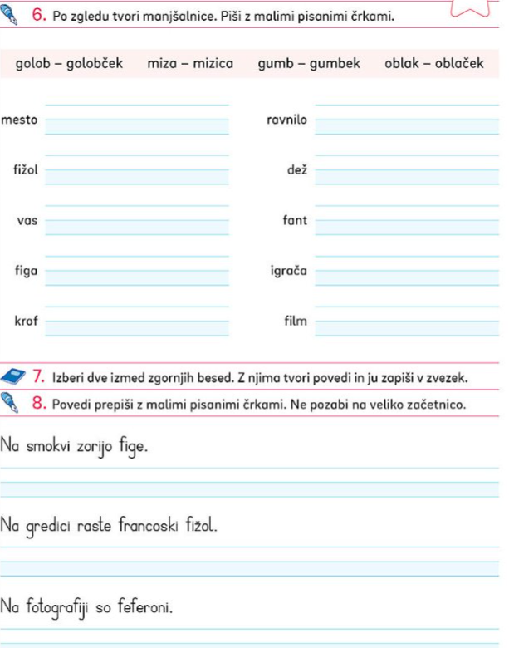
PIŠI V ZVEZEK!VSE S PISANIMI ČRKAMI !
mestece, igračka, filmček, fantek, dežek, fižolček, krofek,vasica, ravnilce, figica
Ne pozabi, ob 18.00 uri se dobimo na video srečanju.
Učiteljica Petra
OPB, sreda 22. 4. 2020

- DANES JE SVETOVNI DAN ZEMLJE
DAN ZEMLJE JE PRAZNIK ZEMLJE. ZEMLJA JE NAŠ DOM IN NA TA POSEBEN DAN SE ŠE POSEBEJ SPOMNIMO, DA MORAMO ZANJ LEPO SKRBETI, GA IMETI RAD IN POSKRBETI, DA OSTANE ČIST.
Na spodnji povezavi si oglej risanko o odpadkih.
https://www.youtube.com/watch?v=Rh9XGrbLNic
Kako pa ti skrbiš za naš planet?

- POLŽJE HIŠICE
Se še spomniš ponedeljkove naloge, ko si moral nabrati polžje hišice. Danes jih bomo uporabili. Če jih še nimaš, hitro skoči v bližino ponje. Nabrane polžje hišice poljubno pobarvaj z tempera barvami, vodenimi barvicami, akrilni barvami ali kar s flumastrom. Kar imaš pri roke. Nato s pobarvanimi hišicami okrasi vrt, rože v loncih ali vhod v dom.
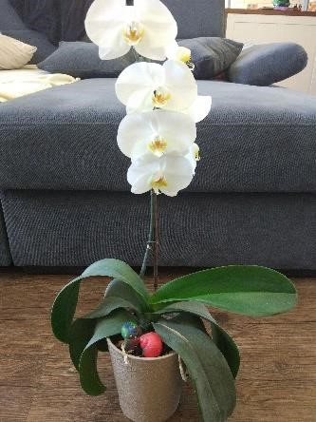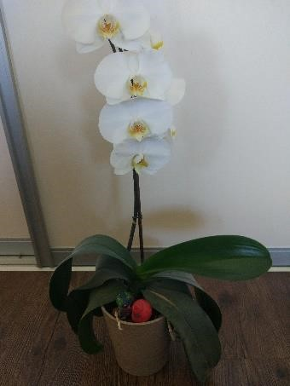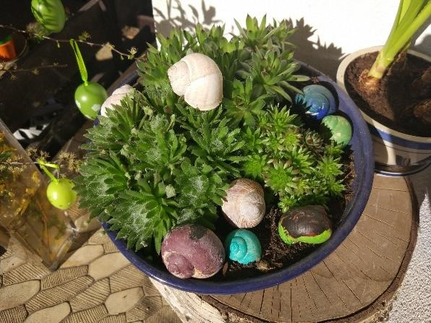

- POZABLJENE IGRE- LETI LETI

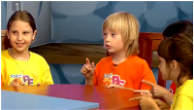

Ta igra je namenjena preganjanju časa pri kateri potrebujemo pozornost in hitra odzivanja na znake ali besede. Lahko se jo igrate v družinskem krogu.
Za vsako napako se plača kazen.
Igrica poteka takole:
Otroci se posedejo okoli mize in na rob mize predse položijo kazalca desne in leve roke.
Vodja igrice tapka po mizi in poje LE-TI, LE-TI, LE-TI, … , njegova kazalca pa se izmenično dvigata in spuščata.
Ostali otroci tapkajo za njim in poskušajo biti čim bolj pozorni.
Naenkrat vodja reče LE-TI, LE-TI, KONJ LE-TI in dvigne svoja kazalca visoko v zrak.
Tisti, ki so bili pozorni ga seveda niso posnemali in so pustili kazalce ležati na mizi, tisti pa, ki so ga posnemali morajo plačati kazen kot na primer narediti deset počepov ali trikrat teči okoli hiše.

